Instituto Politécnico Nacional

Escuela Superior De Computo

Materia: Tecnologías Para El Desarrollo De Aplicaciones Web

Profesora: Sandra Luz Morales Guitron

Alumno: Martínez Jiménez Saúl Jacob

Grupo: 4CV1

# Índice

Contenido

Índice 2

Introducción. 3

1. Declaración XML 3

2. Instrucciones de procesamiento: 3

3. Documentos XML bien formados y válidos: 4

4. Documentos XML con XSLT: 4

Conclusiones. 5

# Introducción.

XML, o Extensible Markup Language, es un lenguaje de marcado que ha demostrado ser fundamental en la representación y organización de datos de manera estructurada y legible tanto para humanos como para máquinas. Diseñado con la flexibilidad y la extensibilidad en mente, XML se ha convertido en un estándar ampliamente utilizado para la transmisión y almacenamiento de información en diversos contextos, desde la web hasta la gestión de datos empresariales.

# Declaración XML

ciudades.xml

# Instrucciones de procesamiento:

Artículos.xml

# Documentos XML bien formados y válidos:

Marcadores.xml

# Documentos XML con XSLT:

Cine.xml

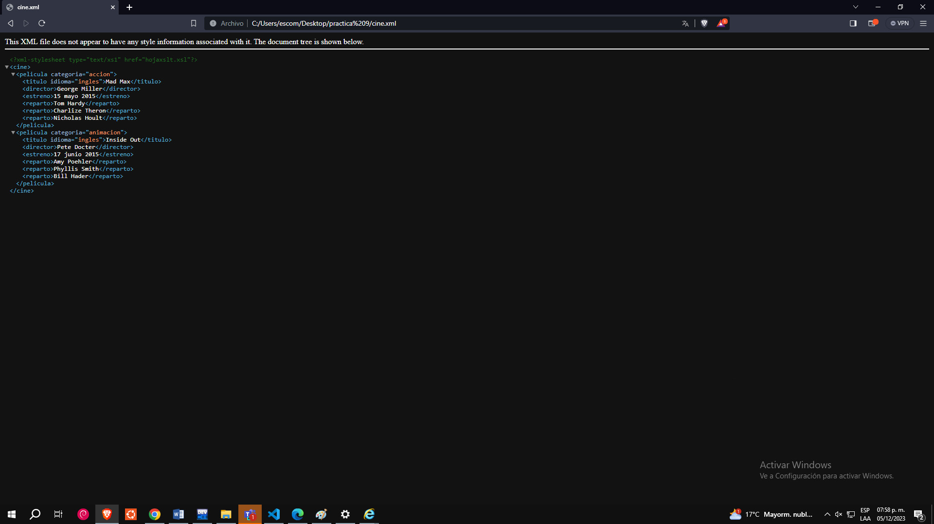

El de cine.xml en explorer si me daba algo pero no con formato

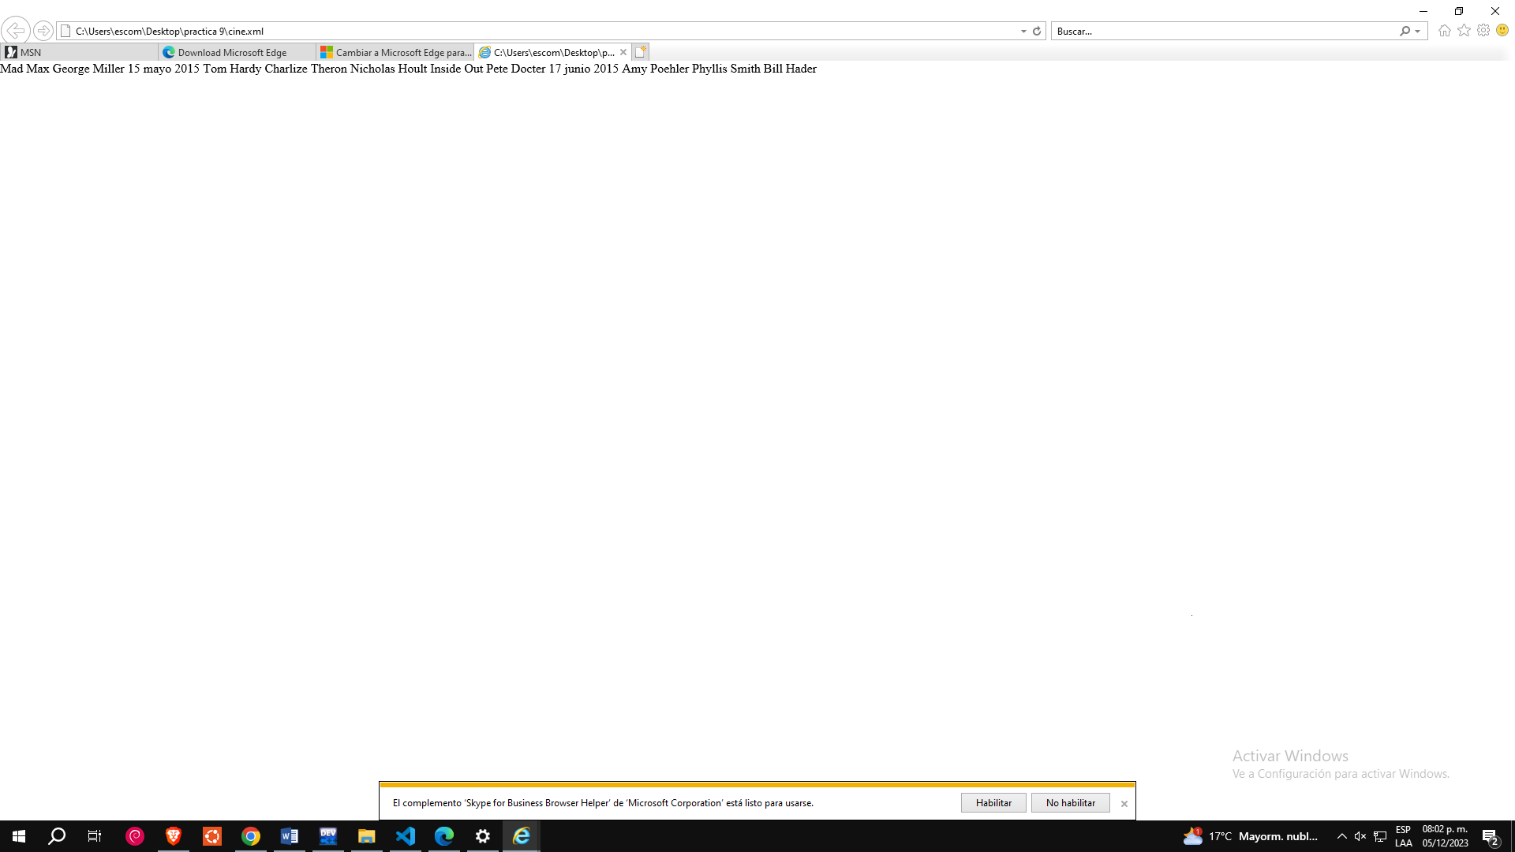

# Conclusiones.

Al finalizar esta práctica he comprendido un poco mas lo que son los documentos XML, y ahora ya puedo crear, modificar y validar documentos XML para representar datos de manera estructurada.